Національний технічний університет України

«Київський політехнічний інститут»

Факультет інформатики та обчислювальної техніки

Кафедра обчислювальної техніки

Лабораторна робота №6

З предмету: «Інженерія програмного забезпечення»

Виконав: студент групи ІО-33

Шуркіна А. О.

Перевірив: Антонюк А. І.

Київ 2014р.

**Варіант**

№зк=3330

Визначити специфікації класів, що подають чергу HTTP-запитів на обробку. Реалізувати можливість виключення запитів з черги без обробки, та зміни позиції запиту через зміну значення пріоритету.

**Діаграма класів**

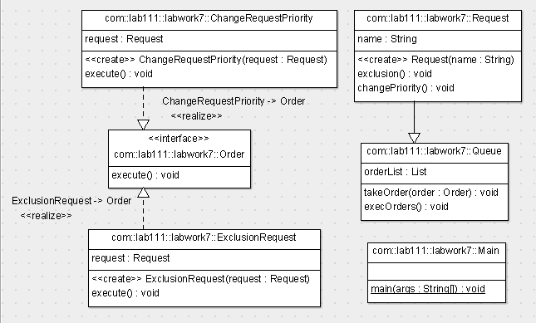

**Код програми**

**package** com.lab111.labwork7;

/**

* Command pattern is a data driven design pattern and falls under behavioral

* pattern category. Main class.

*

* **@author** Nastya Shurkina

* **@version** 7.5

*/

**public** **class** Main {

**public** **static** **void** main(String[] args) {

Request request = **new** Request("myRequest");

ExclusionRequest exR = **new** ExclusionRequest(request);

ChangeRequestPriority chR = **new** ChangeRequestPriority(request);

Queue queue = **new** Queue();

queue.takeOrder(exR);

queue.takeOrder(chR);

queue.execOrders();

}

}

**package** com.lab111.labwork7;

/**

* Interface which is acting as a command.

*

* **@author** Nastya Shurkina

* **@version** 7.5

*/

**public** **interface** Order {

**void** execute();

}

**package** com.lab111.labwork7;

/**

* Class which acts as a request.

*

* **@author** Nastya Shurkina

* **@version** 7.5

*/

**public** **class** Request **extends** Queue {

**public** String name;

**public** Request(String name) {

**this**.name = name;

}

**public** **void** exclusion() {

System.***out***

.println("Method name: exclusion. Request name: " + **this**.name);

}

**public** **void** changePriority() {

System.***out***.println("Method name: changePriority. Request name: "

+ **this**.name);

}

}

**package** com.lab111.labwork7;

**import** java.util.ArrayList;

**import** java.util.List;

/**

* Class is created which acts as a invoker object.

*

* **@author** Nastya Shurkina

* **@version** 7.5

*/

**public** **class** Queue {

**private** List<Order> orderList = **new** ArrayList<Order>();

**public** **void** takeOrder(Order order) {

orderList.add(order);

}

**public** **void** execOrders() {

**for** (Order order : orderList) {

order.execute();

}

orderList.clear();

}

}

**package** com.lab111.labwork7;

/**

* Concrete command classes and implementing Order interface which will do

* actual command processing.

*

* **@author** Nastya Shurkina

* **@version** 7.5

*/

**public** **class** ChangeRequestPriority **implements** Order {

**private** Request request;

**public** ChangeRequestPriority(Request request) {

**this**.request = request;

}

**public** **void** execute() {

request.changePriority();

}

}

**package** com.lab111.labwork7;

/**

* Concrete command classes and implementing Order interface which will do

* actual command processing.

*

* **@author** Nastya Shurkina

* **@version** 7.5

*/

**public** **class** ExclusionRequest **implements** Order {

**private** Request request;

**public** ExclusionRequest(Request request) {

**this**.request = request;

}

@Override

**public** **void** execute() {

request.exclusion();

}

}

**Результати**

Method name: exclusion. Request name: myRequest

Method name: changePriority. Request name: myRequest